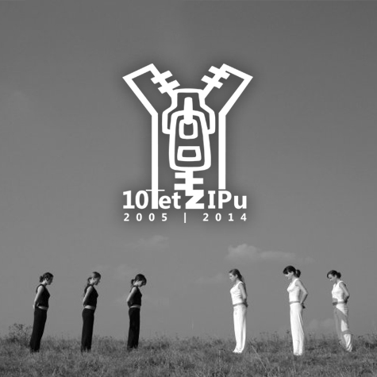
ZÁPISY DO TANEČNÍCH KURZŮ

Připojte se k nám !
ZÁPISY DO TANEČNÍCH KURZŮ ZAČALY

Kurzy pro rodiče s dětmi (děti od 2 let), kurzy pro předškolní děti 3-6let, pro děti školou povinné, mládež a dospělé v hodinách Power Dance
taneční styly: show dance, contemporary, street dance
... každý správný tanečník by měl být univerzální …
Více na www.tczip.cz Těšíme se na vás☺

